Сабақ жоспары
Пәні: қазақ тілі
Сынып: 7
Мерзімі:
Мұғалім: Масалимова Г.А.

Сабақтың тақырыбы: Салауатты өмір салты. Есімдік.
Сабақтың мақсаты: оқушыларға жаңа сөздердің, суреттердің көмегімен салауатты өмір жайлы кеңінен баяндау.
Есімдікті меңгерту.
Міндеттері:
- Жаңа сөздерді меңгерте отырып, мәтінге сұрақтар дайындауға, өз ойын еркін жеткізе білуге үйрету;
- Берілген материалдарды өмірдегі жағдайлармен салыстыра, байланыстыра отырып, тілдесім әрекетін жандандыру;
- Қазақ тілінде өз ойларын жеткізе алатын қабілеттерін жетілдіру;
- Сөздік қорларын байыта отырып, ойлау, ойтолғау қабілеттерін дамыту;
- Оқушылардың бойында өмірге деген сүйіспеншілік сезімдерін, қызығушылықтарын арттыру;
- Оқушыларды салауатты өмір салтына тәрбиелеу.
Сабақтың түрі: жаңа сабақ
Сабақтың әдісі: сұрақ –жауап, әңгімелеу, суретпен жұмыс, өздік жұмыс.
Пәнаралық байланыс: орыс тілі.
Сабақтың көрнекілігі: суреттер, кесте, сөздік, мәтін жазылған парақтар.
Сабақтың барысы:
І. Ұйымдастыру кезеңі:
-Сәлеметсіңдер ме, балалар!
-Отырыңдар.
-Сыныпта кім кезекші?
-Сабақта кім жоқ?
-Көңіл-күйлеріңіз қалай?
II. Үй тапсырмасын тексеру:
- Үйге қандай тапсырма берілді?
-Үй тапсырмасын барлығымыз орындадық па? (үй тапсырмасын жалпылай сұрақтар арқылы және жекелеп тексеріп шығу)
III. Жаңа сабаққа даярлау:
-Сендер спортпен шұғылданасыңдар ма?
-Спорттың қай түрімен шұғылданасыңдар?
-Спорттың қай түрін ұнатасыңдар?
-Спорттың адам денсаулығына пайдасы бар ма?
IY. Жаңа тақырып:
Сабақтың мақсатымен, барысымен таныстыру.

Есімдік.

Есімдік басқа сөз таптарының (зат есім, сын есім, сан есім) орнына қолданылатын жалпы мағыналы сөздерден тұрады. Мысалы: Асқар келіп кетті дегеннің орнына – Ол келіп кетті, кітапты оқы – мынаны оқы, Сәлиядан сұра – одан сұра, Айдосқа кетті – оған кетті т.б

Есімдік мағынасына қарай 7 түрге бөлінеді: жіктеу, сұрау, сілтеу, өздік, жалпылау, белгісіздік, болымсыздық.
1. Мәтінге дейінгі жұмыс:
Сөздікпен жұмыс:
а) берілген сөздердің оқылуымен, аудармасымен, қолданылу аясымен таныстыру
ә) сөздерді хормен, жекелеп оқытып шығу
б) сол сөздерді қатыстыра отырып, сөз тіркестерін, сөйлемдер құрату
2. Мәтінмен жұмыс:
-берілген мәтіннің оқылуын аудиотаспадан тыңдату
-оқушыларды кезекпе-кезек оқыту
-мәтінді аударту
-мәтін бойынша ойларын білу
-мәтін желісімен видеофильм көрсету
Салауатты өмір салтына дене шынықтыру, спорт, дене тәрбиесі, туризм, халықаралық туризм, табиғатқа серуен, таза ауада жүру жатады. Кешкі тамақтан соң, таза ауада бір-екі сағат серуен құрып, ұйықтаудың пайдасы зор. Ұйқы 7-8 сағаттан кем болмауы тиіс. Әр адам жыл сайын бір рет еңбек демалысын тиімді пайдаланғаны жөн. Барлық кезде тамақты жаңадан дайындап ішкен дұрыс.
3. Мәтіннен кейінгі жұмыс:
-Мәтінде не туралы айтылған?
-Салауатты өмір салтына нелер жатады?
-Ұйқының пайдасы қандай?
4. Топпен жұмыс:
4-тапсырма. Сурет бойынша «Салауатты өмір салты» туралы әңгімелеңдер.
I топ. II топ.

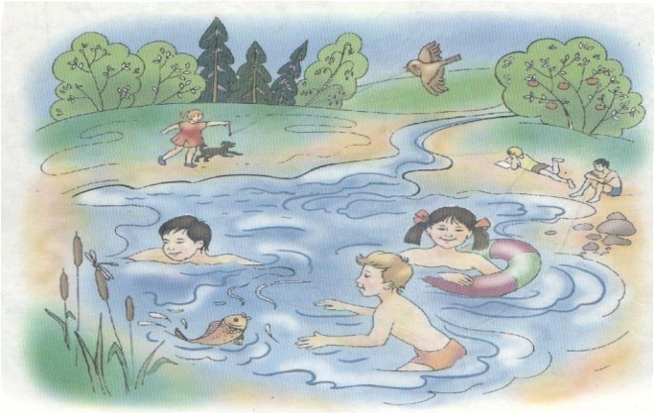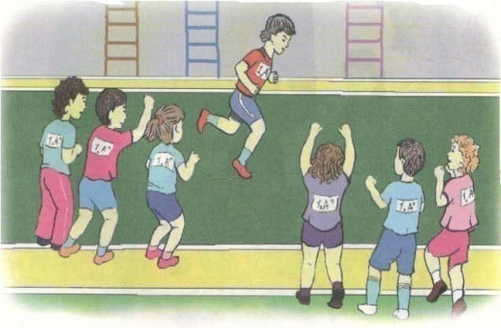
III топ. IY топ.

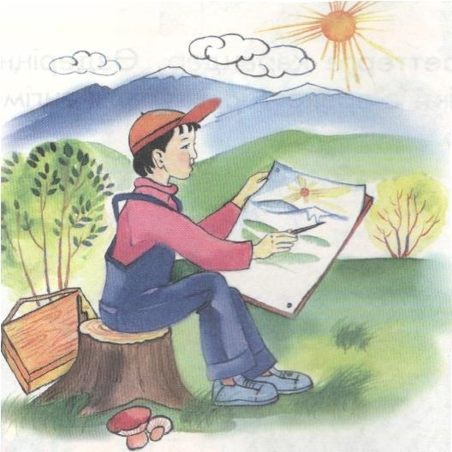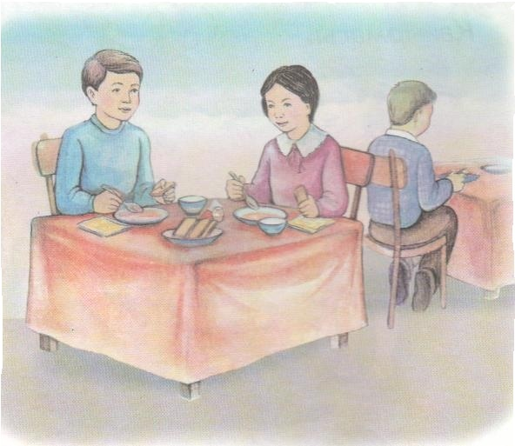
4. Өздік жұмыс:
5 - тапсырма. Көп нүктенің орнына тиісті есімдіктерді қойып жазыңдар.
..... дене шынықтырамын. ..... салауатты өмір сүреміз. ..... таза ауамен демаласыз. ..... дұрыс тамақтаныңдар. ....... денсаулығыма зиян келтірмейді.
YI. Үйге тапсырма:
«Менің сүйікті спортым» тақырыбында әңгімелеу.
3 - тапсырма. Үлгіге қарап жіктеңіз.
Үлгі: Мен тыңдаймын Біз тыңдаймыз
Сен тыңдайсың Сендер тыңдайсыңдар
Сіз тыңдайсыз Сіздер тыңдайсыздар
Ол тыңдайды Олар тыңдайды

Мен түсінемін Біз түсінеміз
Сен Сендер
Сіз Сіздер
Ол Олар

Мен ойлаймын Біз ойлаймын
Сен Сендер
Сіз Сіздер
Ол Олар

YII. Бағалау.
YIII. Сабақ соңы.

